UBND THÀNH PHỐ HỒ CHÍ MINH | CỘNG HÒA XÃ HỘI CHỦ NGHĨA VIỆT NAM
TRƯỜNG CAO ĐẲNG LÝ TỰ TRỌNG | Độc lập - Tự do - Hạnh phúc
THÀNH PHỐ HỒ CHÍ MINH

ĐỀ THI KẾT THÚC HỌC PHẦN LÝ THUYẾT
HỌC KỲ: I NĂM HỌC: 2018 – 2019

Bậc đào tạo: CAO ĐẲNG (C1)
Học phần: ĐỒ GÁ
Lớp: 17C1-CCK, CTM Ngày thi: ____ / ____ / 201
Thời gian thi: 90 phút (không kể thời gian phát đề)

(Thí sinh không được sử dụng tài liệu)
Đề số 1

Câu 1: (3 điểm)
Chuẩn tinh là gì. Hãy trình bày công dụng của từng loại chuẩn tinh và các nguyên tắc khi chọn lựa chuẩn tinh (cho ví dụ).
Câu 2: (3 điểm)
Tính toán để phay răng bánh răng trụ thẳng với Z = 83 răng trên đầu chia độ đặc tính N=40. Dùng bộ bánh răng thay thế hiện có như sau: Z_{tt}= 24, 28, 32, 40, 44, 48, 64, 72, 86, 100
(Đĩa chia có các hàng lỗ: 15, 16, 17, 18, 19, 20, 21, 23, 27, 29, 31, 33).
Câu 3: (4 điểm)
a/- Thế nào là siêu định vị. Cho ví dụ.
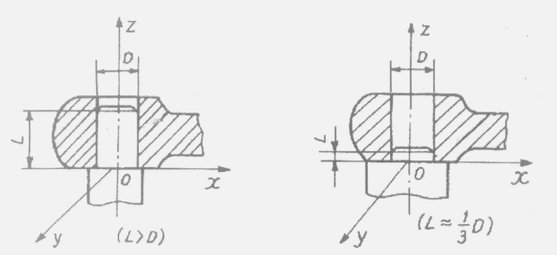
b/- Cho chi tiết dạng đĩa định vị trên mâm căp 3 vấu tự
định tâm ngược. Hãy vẽ hình và sơ đồ định vị xác định
các bậc tự do bị hạn chế.
c) Cho sơ đồ định vị như hình vẽ (hình 3.1), hãy vẽ sơ
đồ định vị xác định các bậc tự do bị khống chế. Giải thích.
Hình 3.1

_______Hết_______

GHI CHÚ: CÁN BỘ COI THI KHÔNG ĐƯỢC GIẢI THÍCH GÌ THÊM.

TRƯỞNG KHOA TRƯỞNG BỘ MÔN GIẢNG VIÊN RA ĐỀ
(Ký tên và ghi rõ họ tên) (Ký tên và ghi rõ họ tên) (Ký tên và ghi rõ họ tên)

Chung Trần Thế Vinh Vũ Đức Pháp Trần Đình Khải
UBND THÀNH PHỐ HỒ CHÍ MINH | CỘNG HÒA XÃ HỘI CHỦ NGHĨA VIỆT NAM
TRƯỜNG CAO ĐẲNG LÝ TỰ TRỌNG | Độc lập - Tự do - Hạnh phúc
THÀNH PHỐ HỒ CHÍ MINH

ĐỀ THI KẾT THÚC HỌC PHẦN LÝ THUYẾT
HỌC KỲ: I NĂM HỌC: 2018 – 2019

Bậc đào tạo: CAO ĐẲNG (C1)
Học phần: ĐỒ GÁ
Lớp: 17C1-CCK, CTM Ngày thi: ____ / ____ / 201
Thời gian thi: 90 phút (không kể thời gian phát đề)

(Thí sinh không được sử dụng tài liệu)
Đề số 2

Câu 1: (3 điểm)
Cơ cấu kẹp chặt chi tiết gia công là gì. Trình bày các nguyên tắc khi kẹp chặt chi tiết trong gia công cơ khí.
Câu 2: (3 điểm)
Tính toán để phay răng bánh răng trụ thẳng với Z = 97 răng trên đầu chia độ đặc tính N=40. Dùng bộ bánh răng thay thế hiện có như sau: Z_{tt}= 24, 28, 32, 40, 44, 48, 64, 72, 86, 100.
(đĩa chia có các hàng lỗ: 15, 16, 17, 18, 19, 20, 37, 39, 41, 43, 47, 49).
Câu 3: (4 điểm)
a/- Thế nào là siêu định vị. Cho ví dụ.
b/- Chi tiết trụ dài gá trên mâm cặp 3 vấu tự định tâm
và 1 đầu chống mũi tâm (trục tiếp không tiếp xúc suốt
chiều dài vấu kẹp).Hãy vẽ hình và sơ đồ định vị. Trình
bày các bậc tự do bị khống chế và giải thích.
c/- Cho sơ đồ định vị như hình vẽ (hình 3.1), hãy vẽ sơ
đồ định vị xác định các bậc tự do bị khống chế. Giải thích.
Hình 3.1

_______Hết_______

GHI CHÚ: CÁN BỘ COI THI KHÔNG ĐƯỢC GIẢI THÍCH GÌ THÊM.

TRƯỞNG KHOA TRƯỞNG BỘ MÔN GIẢNG VIÊN RA ĐỀ
(Ký tên và ghi rõ họ tên) (Ký tên và ghi rõ họ tên) (Ký tên và ghi rõ họ tên)

Chung Trần Thế Vinh Vũ Đức Pháp Trần Đình Khải

